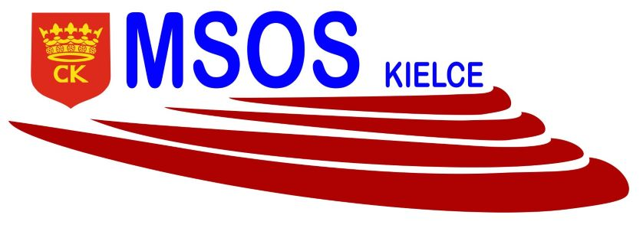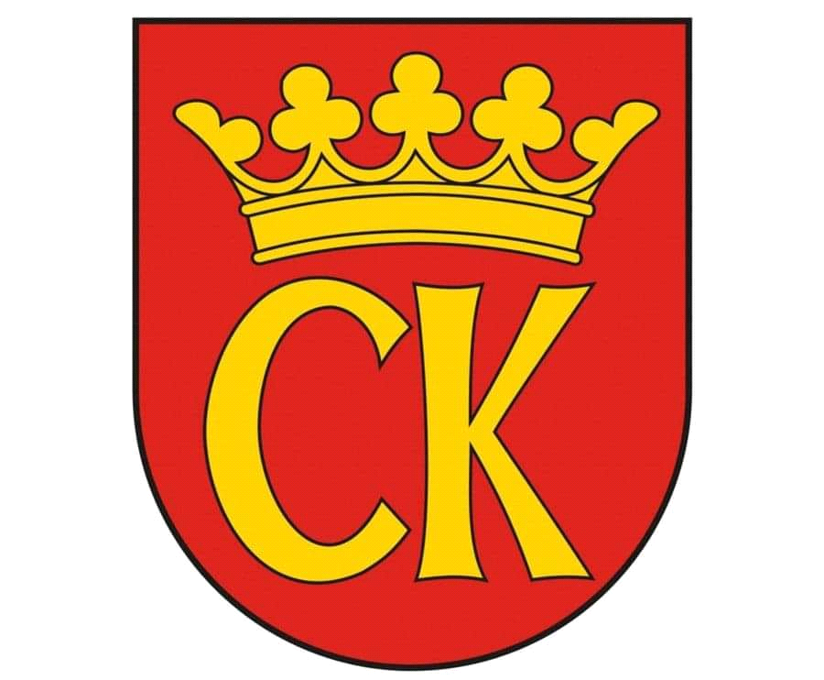 

**KOMUNIKAT KOŃCOWY**

**Igrzyska Dzieci**

**MISTRZOSTWA KIELC SZKÓŁ PODSTAWOWYCH**

**W INDYWIDUALNYCH BIEGACH PRZEŁAJOWYCH CHŁOPCÓW**

**Rocznik: 2012**

|  |  |  |
| --- | --- | --- |
| ***Miejsce*** | ***Nazwisko i imię*** | ***Szkoła*** |
| I | TKACZ MIKOŁAJ | SPI 11 |
| II | ADAMCZYK OLIWIER | SP 32 |
| III | ZIÓŁKOWSKI KAROL | SP 20 |
| IV | NAWROCKI FILIP | SP 33 |
| V | DZIUBEK MATEUSZ | SP 9 |
| VI | ŁYCZKIEWICZ JAN | SP 27 |

**Rocznik: 2010**

|  |  |  |
| --- | --- | --- |
| ***Miejsce*** | ***Nazwisko i imię*** | ***Szkoła*** |
| I | LIS FRANCISZEK | SP 25 |
| II | GONCIARZ JAN | SP 31 |
| III | PĘDZIWILK BARTŁOMIEJ | SP 15 |
| IV | GŁĄB OLAF | SP 24 |
| V | GAWLIK LEON | SP 25 |
| VI | ZAWADA KACPER | SP 28 |